PENGEMBANGAN KODE PROGRAM PADA SISTEM INFORMASI AKADEMIK PROGRAM STUDI PENDIDIKAN TEKNOLOGI INFORMASI DAN KOMUNIKASI

Daniel R. Kaparang
Program Studi Pendidikan Teknologi Informasi dan Komunikasi
Fakultas Teknik Universitas Negeri Manado
drkaparang@unima.ac.id, ronnypalilingan@yahoo.com

Abstrak— Bisnis dan TI eksekutif di banyak perusahaan berfokus pada Service-Oriented Architecture (SOA) karena mereka menyadari terdapat ketidaksesuaian antara monumental tekanan mereka saat ini. Produk kompetitif dan pasar serta kemampuan sistem yang ada untuk memberikan peningkatan kemampuan perusahaan dan mengurangi total biaya operasional. SOA dalam hal layanan berbasis web perlu untuk diintegrasikan dalam sebuah perusahaan dengan proses bisnis dinamis dengan memfokuskan pada penemuan-penemuan pada setiap proses bisnisnya sebagai service.
Implementasi Service Oriented Architecture dalam sistem informasi akademik program studi bergantung pada kemampuan pengolahan data akademik. Hal ini disebabkan kebutuhan optimalisasi fungsi dan otomatisasi yang mendukung terlaksanannya program akademik sesuai dengan standar pendidikan perguruan tinggi. SOA ini mendukung integritas data pada laporan Pangkalan Data Perguruan Tinggi (PDPT).
Kata Kunci— Kode Program, SOA, Sistem Informasi Akademik

PENDAHULUAN
Bisnis dan TI eksekutif di banyak perusahaan berfokus pada Service-Oriented Architecture (SOA) karena mereka menyadari terdapat ketidaksesuaian antara monumental tekanan mereka saat ini. Produk kompetitif dan pasar serta kemampuan sistem yang ada untuk memberikan peningkatan kemampuan perusahaan dan mengurangi total biaya operasional. SOA dalam hal layanan berbasis web perlu untuk diintegrasikan dalam sebuah perusahaan dengan proses bisnis dinamis dengan memfokuskan pada penemuan-penemuan pada setiap proses bisnisnya sebagai service.
Tuntutan dunia kerja semakin meningkat sehingga membutuhkan efisiensi dan efektifitas kerja yang maksimal. Hal ini membutuhkan bantuan teknologi informasi dan komunikasi yang tepat guna untuk membantu menyelesaikan tuntutan pekerjaan. Teknologi ini dimaksudkan dalam proses pengembangan suatu proses bisnis menjadi sebuah sistem informasi yang berguna untuk tujuan tertentu. Sistem informasi dibangun sesuai kebutuhan yang beranjak dari masalah-masalah yang ada di organisasi atau perusahaan untuk mengoptimalkan setiap proses bisnisnya.
Teknologi web memudahkan pengguna untuk mengakses sistem dari mana saja dan kapan saja. Dalam perkembangannya, web service diperkenalkan untuk memberikan layanan fungsional agar dapat digunakan kembali reuseable untuk mendungkung sistem terkait. Hal ini dimaksudkan dalam kerangka pengembangan sistem informasi terpadu.
Adapun di Universitas Negeri Manado, Fakultas Teknik, Program Studi Pendidikan Teknologi Informasi dan Komunikasi memiliki sistem administrasi yang kompleks. Sistem ini masih dilaksanakan secara konvensional dengan menggunakan pengarsipan manual melalui pencatatan buku dan dokumen.
Tujuan utama dalam penelitian ini adalah pengembangan sistem informasi dengan teknologi Service Oriented Architecture yang memanfaatkan otomatisasi fungsi kerja melalui web service.

KAJIAN PUSTAKA
- Penelitian Sebelumnya
Penelitian dari Kusuma (2013) tentang desain dan implementasi Sistem Informasi Akademik yang terintegrasi pada STMIK STIKOM Indonesia. Kusuma memaparkan masalah integrasi sistem antar sekolah tinggi untuk memudahkan pertukaran informasi dan pengolahan data untuk meningkatkan pelayanan kampus terhadap mahasiswa.
Penelitian lainnya dari Agustiani (2010) tentang pengaruh pemanfaatan sistem informasi akademik terpadu terhadap kinerja individual dengan kemudahan penggunaan sebagai variabel moderating. Penelitian ini menujukan bahwa sistem informasi akademik berpengaruh positif terhadap kinerja individual. Sedangkan variabel kemudahan penggunaan tidak memoderisasi pengaruh pemanfaatan sistem terhadap kinerja individual, sehingga variabel kemudahan pengguanan bukan variabel moderating.
Dari kedua penelitian di atas, penulis mengembangakan pengembangan sistem informasi administrasi program studi untuk membantu tenaga kependidikan secara individual dalam optimalisasi pelayanan mahasiswa di tingkat program studi. Penelitian ini tidak membahas sistem informasi akademik, tetapi membantu sistem informasi akademik secara terpadu.

- Sistem Informasi
Pengertian dari sistem informasi akademik adalah sebuah sistem khusus untuk keperluan pengolahan data akademik dengan penerapan teknologi komputer baik hardware maupun software, yang dimaksud hardware (perangkat keras) adalah peralatan – peralatan seperti Komputer (PC Computer), Printer, CD ROM, HardDisk, dan sebagainya, sedangkan ‘software’ (perangkat lunak) adalah program komputer yang memfungsikan ‘hardware’ tersebut yang dibuat khusus untuk keperluan pengolahan data – data akademik. (Suryana, 2010:1).
Definisi sistem adalah suatu jaringan kerja dari prosedur-prosedur yang saling berhubungan, berkumpul bersama-sama untuk melakukan suatu kegiatan atau untuk menyelesaikan suatu sasaran tertentu atau merupakan kumpulan dari elemen-elemen yang saling berinteraksi untuk mencapai suatu tujuan tersebut. Bentuk dasar sistem dapat dijelaskan sebagai berikut:

1. Lingkungan luar sistem (environment)
Lingkungan luar sistem adalah apapun yang berada di luar batas sistem yang mempengaruhi operasi sistem. Lingkungan luar sistem dapat bersifat menguntungkan dan dapat pula merugikan sistem tersebut. Lingkungan luar sistem yang menguntungkan merupakan energi dari sistem dan dengan demikian harus tetap dijaga dan dipelihara. Sedangkan lingkungan luar yang merugikan harus ditahan dan dikendalikan, karena kalau tidak akan mengganggu kelangsungan hidup sistem.

2. Batas sistem (boundary)
Merupakan daerah yang membatasi antara suatu sistem dengan sistem yang lain atau dengan lingkungan luarnya. Batas sistem ini memungkinkan suatu sistem dipandang sebagai suatu kesatuan. Batas-batas sistem menunjukkan suatu ruang lingkup atau scope dari sistem tersebut.

3. Masukan sistem (input)
Masukan adalah item yang dimasukkan ke dalam sistem. Masukan dapat berupa masukan perawatan (maintenance input) dan masukan sinyal (sinyal input). Maintenance input adalah item yang dimasukkan supaya sistem tersebut dapat beroperasi. Signal input adalah item yang diproses untuk didapatkan keluaran.

4. Keluaran sistem (output)
Keluaran adalah hasil dari energi yang diolah dan diklarifikasikan menjadi keluaran yang berguna dan sisa pembuangan. Keluaran dapat merupakan masukan untuk sub sistem yang lain.

5. Pengolahan sistem (proses)
Suatu sistem dapat mempunyai suatu bagian pengolahan yang akan mengubah masukan menjadi keluaran. Definisi informasi adalah data yang diolah menjadi bahan yang lebih berguna dan berarti bagi penerimanya. Untuk menghasilkan informasi yang baik, akan tergantung pada dua faktor, yaitu kualitas data yang menjadi bahan terbentuknya informasi, serta proses pengolahan datanya. Antara kedua faktor ini harus saling mendukung. Proses pengolahan data yang baik namun tidak didukung oleh kualitas data yang baik, tidak akan menghasilkan informasi yang baik, demikian pula sebaliknya. Informasi ibarat darah yang mengalir dalam tubuh suatu organisasi ataupun lembaga, yang merupakan suatu hal yang sangat penting. Dengan informasi sebuah lembaga, dalam hal ini perguruan tinggi, dapat mengetahui tingkat produktifitas dan kemajuan serta aktivitas yang terjadi pada perguruan tinggi tersebut.

- Pengembangan Teknologi Web
Java Server Pages (JSP) merupakan sebuah tenologi servlet-based yang digunakan pada web tier untuk menghadirkan dynamic dan static content. JSP merupakan text-based dan kebanyakan berisi template text HTML yang digabungkan dengan pesifik tags dynamic content. JSP adalah suatu teknologi web berbasis bahasa pemrograman Java dan berjalan di Platform Java, serta merupakan bagian teknologi J2EE (Java 2 Enterprise Edition). JSP sangat sesuai dan tangguh untuk menangani presentasi di web. Sedangkan J2EE merupakan platform Java untuk pengembangan sistem aplikasi enterprise dengan dukungan API (Application Programming Inteface) yang lengkap dan portabilitas serta memberikan sarana untuk membuat suatu aplikasi yang memisahkan antara business logic (sistem), presentasi dan data.
JSPs lebih dikenal oleh semua orang dengan pengetahuan dari HTML, hanya dengan mempelajari markup dynamic. Hal ini membuatnya mungkin untuk para desainer site untuk membuat template HTML dari sebuah site, dengan para pengembang memprosesnya suatu saat nanti untuk memasukkan tags yang menghasilkan dynamic content. Hal ini juga memudahkan dalam pengembangan web page.
JSPs memiliki built-in yang mendukung untuk penggunaan komponen software yang dapat digunakan kembali(JavaBeans). Hal ini tidak hanya membiarkan para pengembang menghindari kemungkinan menemukan kembali inti/kemudi dari tiap aplikasi, mempunyai software pendukung untuk memisahkan komponen software untuk menghandle logic promotes separation dari presentasi dan business logic.
JSPs, merupakan bagian solusi dari java untuk pengembangan aplikasi web, merupakan multiplatform yang tak terpisahkan dan dapat dijalankan pada berbagai container servlt yang compatible, dengan mengabaikan vendor atau sistem operasinya. Dalam kaitannya dengan cara kerja JSPs, mereka tidak membutuhkan kompilasi dari pengembangan. Kompilasi ini telah ada untuk kita pada container servlet. Modifikasi JSPs dideteksi secara otomatis. Hal ini secara realtif membuatnya muda untuk dibangun.
JSP merupakan bagian dari J2EE dan khususnya merupakan komponen web dari aplikasi J2EE secara keseluruhan. JSP juga memerlukan JVM (Java Virtual Machine) supaya dapat berjalan, yang berarti mengisyaratkan keharusan menginstal Java Virtual Machine di server, dimana JSP akan dijalankan. Selain JVM, JSP juga memerlukan server yang disebut dengan web container.
Teknologi JSP menyediakan cara yang lebih mudah dan cepat untuk membuat halaman-halaman web yang menampilkan isi secara dinamik. Teknologi JSP didesain untuk membuat lebih mudah dan cepat dalam membuat aplikasi berbasis web yang bekerja dengan berbagai macam web server, application server, browser dan development tool.
Java Server Pages (JSP) adalah bahasa scripting untuk web programming yang bersifat server side seperti halnya PHP dan ASP. JSP dapat berupa gabungan antara baris HTML dan fungsi-fungsi dari JSP itu sendiri. Berbeda dengan servlet yang harus dikompilasi oleh USER menjadi class sebelum dijalankan, JSP tidak perlu dikompilasi oleh USER tapi SERVER yang akan melakukan tugas tersebut. Makanya pada saat user membuat pertama kali atau melakukan modifikasi halaman dan mengeksekusinya pada web browser akan memakan sedikit waktu sebelum ditampilkan.
Teknologi web services menawarkan kemudahan dalam menjembatani pulau-pulau informasi tanpa mempermasalahkan perbedaan teknologi yang digunakan masing-masing sumber. Misalkan sebuah situs informasi dibangun dengan menggunakan database Oracle sedangkan situs lainnya menggunakan Mysql sedangkan anda sendiri menggunakan perangkat lunak open source dalam membangun situs web services akan mengatasi perbedaan ini.
Web Services sebenarnya adalah kumpulan dari fungsi dan method yang terdapat pada sebuah server yang dapat di panggil oleh klien dari jarak jauh, kemudian untuk memanggil method-method tersebut kita bebas menggunakan aplikasi yang akan dibuat dengan bahasa pemograman apa saja yang dijalankan pada platform apa saja.
Web Services diperlukan karena pada masa sekarang ini perangkat keras, sistem operasi, aplikasi hingga bahasa pemograman semakin beraneka ragam jenisnya. Keadaan tersebut dapat menimbulkan masalah dalam proses pertukaran data antar perangkat yang menggunakan aplikasi dan platform yang berbeda.
- Extensible Markup Language (XML)
XML merupakan dasar yang penting atas terbentuknya Web Services. Web services dapat berkomunikasi dengan aplikasi-aplikasi yang memanggilnya dengan menggunakan XML, karena XML berbentuk teks sehingga mudah untuk ditransportasikan menggunakan protocol HTTP. Selain itu, XML juga bersifat platform independen sehingga informasi di dalamnya bias baca oleh aplikasi apapun pada platform apapun selama aplikasi tersebut menerjemahkan tag-tag XML.
Kesimpulannya adalah apabilah web Services dan aplikasi dianggap sebagai manusia yang berbeda ras dan bahasa, maka XML adalah sebuah bahasa universal yang dapat mempersatukan mereka digunakan untuk saling berkomunikasi dan bertukar informasi.
- Simple Object Access Protocol (SOAP)
XML saja tidak cukup agar Web Services dapat berkomunikasi dengan aplikasi yang lainnya. XML yang digunakan untuk saling bertukar informasi antara web services dengan aplikasi yang lainnya harus menggunakan sebuah format standar yang dapat dimengerti oleh keduanya. Format itulah yang dikenal dengan nama SOAP.
SOAP (Simple Object Acces Protocol) merupakan suatu format standard dokumen berbentuk XML yang digunakan untuk melakukan proses request dan response antara web services dengan aplikasi yang memanggilnya. Dokumen SOAP digunakan untuk melakukan request disebut dengan SOAP request sedangkan dokumen SOAP yang diperoleh dari Web Services disebut dengan SOAP response
- Web Services Definition Language (WSDL)
Sebelum mengakses sebuah Web Services pastinya perlu mengetahui method-method apa saja yang disediakan oleh Web Services tersebut, untuk mengetahuinya memerlukan sebuah dokumen yang bernama WSDL. WSDL (Web Services Description Language) adalah sebuah dokumen dalam format XML yang isinya menjelaskan informasi detail sebuah Web Services. Di dalam WSDL dijelaskan method-method apa saja yang tersedia dalam Web Services, parameter apa saja yang diperlukan untuk memangil sebuah method, dan apa hasil atau tipe data yang dikembalikan oleh method yang dipanggil tersebut.
Service Oriented Architecture (SOA) merupakan model rekayasa perangkat lunak yang terintegrasi dengan proses bisnis dalam sebuah sistem informasi, terbentuk berupa modul yang komponen-komponennya terstandarisasi dan dapat digunakan kembali oleh proses bisnis lainya (Jeffrey. 2006; Paul. 2010; Bieberstain. 2011).
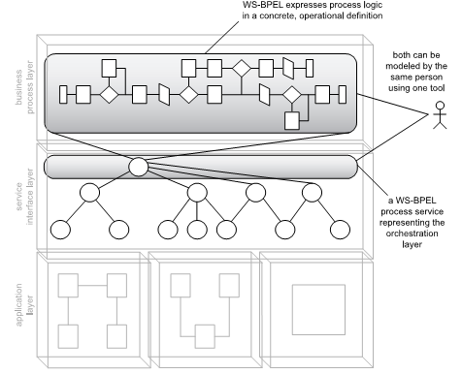
Gambar 2.1. Service Architecture SOA (Erl. 2008).

Pada Gambar 2.1 menurut Thomas Erl, service dibagi dalam bagian-bagian tetapi cakupannya dapat bervariasi. Sertiap service menangani sebuah proses dalam proses bisnis hingga ke dalam sub-prosesnya. Ini dilakukan untuk mempermudah penambahan service baru tanpa harus merubah proses bisnis atau arsitektur yang sudah ada.
Thomas Erl menjabarkan langkah-langkah membuat service-oriented business process design (Erl, 2008). Langkah pertama, map out interaction scenarios. Tahap ini dapat ditemukan kebutuhan dari proses service dengan cara menggambarkan sercara berurut proses keselurhan dalam sistem dari situ didapatkan kandidat service yang akan dibuat berdasarkan proses bisnis. Langkah kedua, design the process service interface. Setelah proses menemukan definisi sebuah service untuk prosesnya maka ketika menggunakan tools dalam web service WSDL akan tergeneralisasi secara otomatis.
Langkah ketiga, formalize partner service conversation. Tahap ini akan menggabungkan service yang telah dibuat sebelumnya dengan berinteraksi dengan service yang lain. Langkah keempat, define process logic. Proses ini akan mengevaluasi alur logika dari service yang telah dibuat dengan proses bisnis yang ada. Langkah kelima, align interaction scenarios and refine process. Langkah ini bersifat optional dengan melakukan interaksi skenario pada langkah pertama, service yang dibuat apakah sudah memenuhi scenario dan terhindar dari masalah komponen privasi bisnis pada aplikasi terdistribusi.

- Prosedur Perkuliahan di PTIK
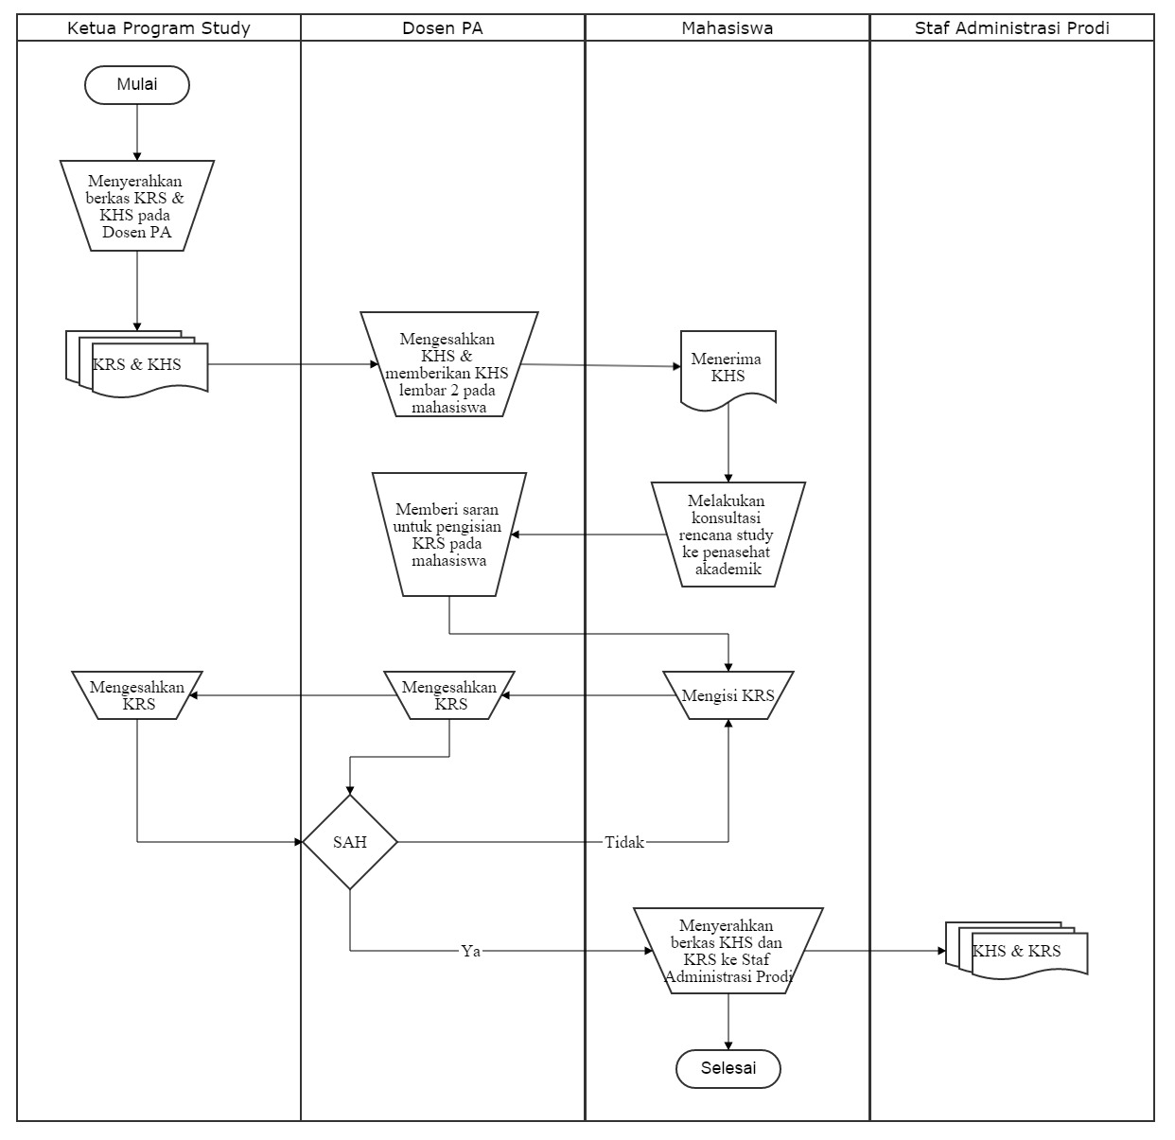
Gambar 1. Prosedur Registrasi Ulang

Ketua Program Studi Menyerahkan KHS & KRS kepada Dosen Penasehat Akademik oleh staf Administrasi. Dosen PA Menerima berkas KHS & KRS dari Administrasi dan mengesahkan KHS, kemudian menyerahkan KHS lembar ke-2 kepada Mahasiswa. Mahasiswa datang ke Dosen penasehat Akademik, menerima KHS dari Dosen penasehat Akademik dan konsultasi rencana studi ke Dosen penasehat Akademik. Dosen PA memberi saran untuk pengisian KRS pada Mahasiswa. Mahasiswa melakukan pengisian KRS online yang selanjutnya disahkan Dosen PA dan Ketua Program Studi. Mahasiswa menyerahkan KRS ke Dosen PA, Staf Administrasi.

METODE PENELITIAN
Tahap awal adalah mengidentifikasi permasalahan administrasi yang ada di lingkungan Program Studi PTIK. Pengidentifikasian menggunakan teknik observasi untuk menentukan pokok-pokok permasalahan yang ada. Selanjutnya merumuskannya dalam suatu rumusan masalah.
Gambar 2. Prototyping Model (Pressman, 2005)
Metode yang digunakan untuk membangun aplikasi ini adalah prototyping model, prototyping model membangun sebuah model dari sebuah sistem berdasarklan kebutuhan user, tetapi user tidak memberikan detail input, proses dan detail output, jadi antara user dengan programmer hanya membahas gambaran keseluruhan dari program yang akan dibuat.
Terdapat empat tahap utama dalam perancangan sistem dengan prototyping model. Tahap pertama (communication), penulis melakukan pengumpulan kebutuhan di Program Studi PTIK dengan melakukan wawancara, observasi dan pengumpulan dokumen terkait dengan aplikasi yang dibangun. Dari hasil wawancara, penulis akan mengetahui kebutuhan sistem input, proses, dan output dari penelitian ini.
Tahap kedua quick plan and modelling quick design,penulis membuat perencanaan kerja dan perancangan prototype dari data yang diberikan pegawai tenaga kependidikan. Perancangan dilakukan secara cepat dan desain menggunkan unified modelling language (UML) dengan memperhatikan dan mempertimbangkan kebutuhan perangkat, data dan alur kerja sistem.
Adapun kebutuhan input yang dibutuhkan antara data mahasiswa, data dosen dan data perkuliahan. Prosesnya dibutuhkan pengembangan web dengan menggunakan teknologi web service untuk memudahkan pengembangan kedepan.
Tahap ketiga construction of prototype, membangun aplikasi menggunakan bahasa pemograman java dan ruang penyimpanan data MYSQL. Walupun prototyping model bersifat cepat, tetapi tetap mengikuti prosedur rancangan sistem dari tahap sebelumnya.
Tahap keempat deployment delivery and feedback. Tahap ini menuju pada testing program dan melihat kembali setiap kebutuhan sistem, rancangan dan prosedur yang sudah direncanakan sebelumnya. Apabila ada proses dalam sistem yang belum memenuhi, maka dilakukan penijauan kembali dengan penguguna, peninjauan terhadap rancangan dan perbaikan sistem.
Teknik analisis hasil dilakukan dengan menguji fungsionalitas sistem berdasarkan desain sistem yang sudah dibuat. Indikatornya berupa tingkat keberhasilan reaksi dari pengguna terhadap sistem yang dikenal dengan black box testing.

HASIL DAN PEMBAHASAN
- Perancangan
Sistem yang dibangun terdiri dari tiga aktor yaitu mahasiswa, dosen dan admin. Ketiganya disediakan fungsi masing-masing. Keseluruhannya tergambar melalui fungsionalitas sistem untuk masing-masing aktor.
Aktor pertama mahasiswa. Terdapat dua fungsi utama yaitu registrasi mata kuliah, yang di dalamnya mahasiswa dapat melakukan pengambilan matakuliah, melihat jadwal dan melihat hasil studi. Pencetakan Kartu Registrasi Studi (KRS) tidak disedikan karena telah disediakan oleh Sistem Informasi Akademik, Universitas Negeri Manado.

Gambar 3. Use Case Diagram Mahasiswa
Mahasiswa memulai sistem dengan mengakses halaman login. Sistem akan memvalidasi username dan password yang dimasukan mahasiswa. Jika gagal, sistem akan tetap berada pada halaman login. Jika berhasil maka akan masuk pada halaman sistem mahasiswa. Mahasiswa dapat melalkukan registrasi matakuliah yang terdiri dari kontrak matakuliah dan hasil perkuliahan. Kemudian terdapat juga bimbingan dosen yang terdiri dari jadwal bimbingan dan hasil bimbingan. Setelah selesai melakukan aktifitas di dalam sistem, mahasiswa diharuskan untuk logout dari sistem, demi keamanan data yang ada.

Gambar 4. Activity Diagram Mahasiswa
- Implementasi

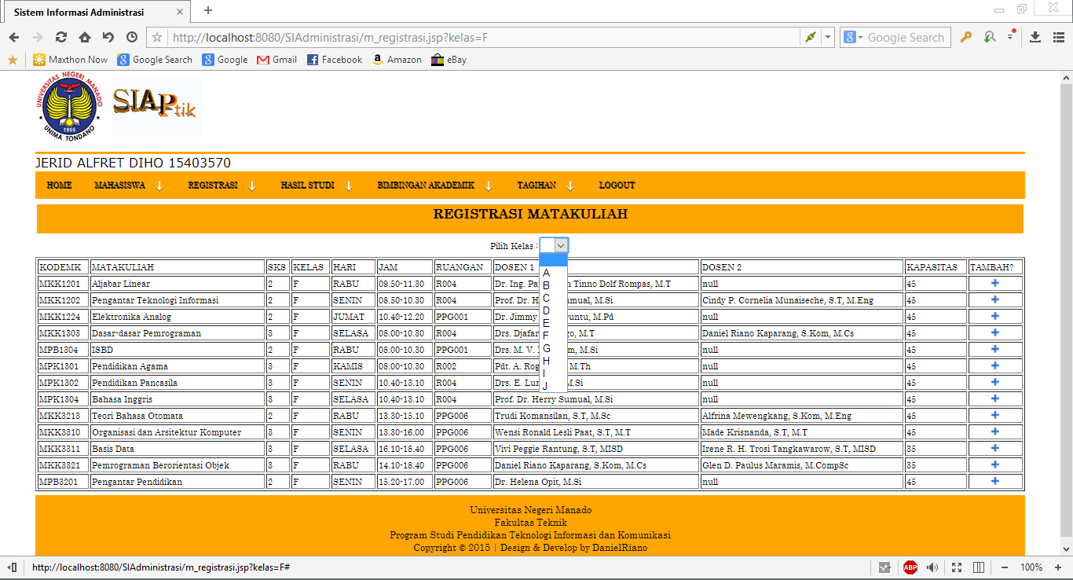

Gambar 5. Registrasi Matakuliah
Mahasiswa merupakan user pengguna utama dalam sistem ini. Fungsionalitas mahasiswa yaitu registrasi matakuliah. Ketika registrasi, mahasiswa diwajibkan memilih kelas yang sudah ditentukan sejak masuk di Program Studi Pendidikan Teknologi Informasi dan Komunikasi. Fungsi registrasi merupakan fungsi untuk mengambil matakuliah yang akan diikuti selama semester berjalan (Gambar 5). Parameternya berupa entitas matakuliah, entitas kurikulum, entitas jadwal, entitas dosen dan entitas mahasiswa (Kode Program 1).

Kode Program 1. Registrasi Matakuliah
public boolean tambahMMK(Registrations reg) {
boolean cek = false;
try {
PreparedStatement ps = con.prepareStatement("INSERT INTO REGISTRATIONS VALUES(?,?,?,'')");
ps.setString(1, reg.getIdregistration());
ps.setString(2, reg.getNim().getNim());
ps.setString(3, reg.getKodejadwal().getKodejadwal());
if (ps.executeUpdate() > 0) {
cek = true;
}
} catch (SQLException ex) {
Logger.getLogger(RegistrationsDAO.class.getName()).log(Level.SEVERE, null, ex);
}
return cek;
}

Setelah mengambil matakuliah, mahasiswa dapat melihat jadwal perkuliahan yang harus diikuti. Fungsi untuk menampilkan jadwal kuliah menggabungkan sejumlah tabel dari database dengan fungsi join. Kode Program 2 menampilkan fungsi untuk mengambil jadwal kuliah untuk setiap mahasiswa berdasarkan nim dan semester berjalan.

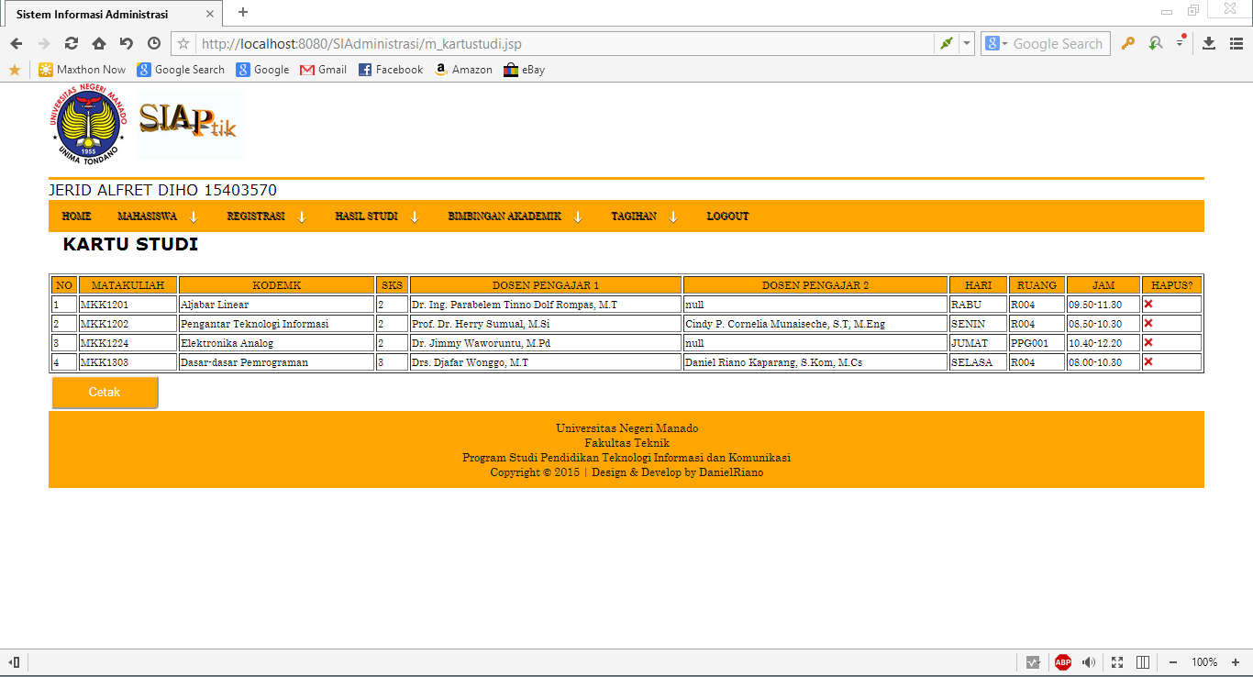

Gambar 6 Jadwal Kuliah

Kode Program 4.7 Jadwal Kuliah
public List<Registrations> getKRS(String kode) {
List<Registrations> list = new ArrayList<Registrations>();
try {
PreparedStatement ps = con.prepareStatement("SELECT CS.MATAKULIAH, SC.KODEMK, CS.SKS, LC1.NAMA, LC2.NAMA, SC.HARI, RM.NAMA, SC.JAM "
+ "FROM DB_SIA_UNIMA.SCHEDULES SC "
+ "INNER JOIN DB_SIA_UNIMA.COURSES CS ON CS.KODEMK = SC.KODEMK "
+ "INNER JOIN DB_SIA_UNIMA.ROOMS RM ON RM.IDRUANGAN = SC.IDRUANGAN "
+ "INNER JOIN DB_SIA_UNIMA.LECTURERS LC1 ON LC1.KODEDOSEN = SC.KODEDOSEN1 "
+ "LEFT JOIN DB_SIA_UNIMA.LECTURERS LC2 ON LC2.KODEDOSEN = SC.KODEDOSEN2 "
+ "INNER JOIN DB_SIA_UNIMA.REGISTRATIONS R ON R.KODEJADWAL = SC.KODEJADWAL "
+ "WHERE R.IDREGISTRATION LIKE '"+kode+"%'");
ResultSet rs = ps.executeQuery();
while (rs.next()) {
Registrations reg = new Registrations();
Courses cs = new Courses();
Students st = new Students();
Lecturers lc1 = new Lecturers();
Lecturers lc2 = new Lecturers();
Rooms rm = new Rooms();
Schedules sc = new Schedules();

cs.setKodemk(rs.getString(1));
cs.setMatakuliah(rs.getString(2));
cs.setSks(rs.getInt(3));
sc.setKodemk(cs);
lc1.setNama(rs.getString(4));
lc2.setNama(rs.getString(5));
sc.setKodedosen1(lc1);
sc.setKodedosen2(lc2);
sc.setHari(rs.getString(6));
rm.setNama(rs.getString(7));
sc.setIdruangan(rm);
sc.setJam(rs.getString(8));
reg.setKodejadwal(sc);
list.add(reg);
}
} catch (SQLException ex) {
Logger.getLogger(RegistrationsDAO.class.getName()).log(Level.SEVERE, null, ex);
}
return list;
}

- Analisis

Analisis dilakukan dengan melakukan penilaian antara proses bisnis, perancangan dan implementasi seperti terlihat pada Tabel 4.29. Seluruh fungsional sistem berjalan baik, tetapi untuk validasi perlu dilakukan white box testing untuk meningkatkan kualitas sistem.

Tabel 1. Hasil Analisis
Proses Bisnis | Perancangan | Implementasi | Hasil
Registrasi Semester | - Pengaturan jadwal kuliah  - Lihat jadwal kuliah  - Kontrak matakuliah  - Lihat Kartu Registrasi Studi | - Kode Program 1  - Kode Program 2  - Kode Program 3  - Kode Program 4 | Berjalan Baik  Berjalan Baik  Berjalan Baik  Berjalan Baik

KESIMPULAN
Implementasi Service Oriented Architecture dalam sistem informasi akademik program studi bergantung pada kemampuan pengolahan data akademik. Hal ini disebabkan kebutuhan optimalisasi fungsi dan otomatisasi yang mendukung terlaksanannya program akademik sesuai dengan standar pendidikan perguruan tinggi. SOA ini mendukung integritas data pada laporan Pangkalan Data Perguruan Tinggi (PDPT).
Adapun saran yang dapat diberikan yaitu:
- Pengadaan server sendiri sehingga untuk penggunaanya tidak perlu menggunakan server sewaan atau dari luar Universitas.
- Dapat dikembangkan lebih lanjut untuk setiap prosedur yang berlaku di setiap program studi.
- Dapat diteliti lebih lanjut integrasi dengan PDPT menggunakan fungsi popup dan push.

Referensi
- Agustiani Nurul, 2010. Pengaruh Pemanfaatan Sistem Informasi Akademik Terpadu (SIKADU) Terhadap Kinerja Individual dengan Kemudahan Penggunaan Sebagai Variabel Moderating. Tesis Univeristas Diponegoro.
- Bieberstein., et al. “Executing SOA: A Practical Guide for The Service Oriented Architecture” IBM Press, Indiana.
- Erl Thomas. “Service Oriented Architecture: Concepts, Technology and Design.” Prentice Hall PTR, Indiana.
- Brown Paul C. “Implementating SOA: Total Architecture in Practice.” Addison Wesley Professional, Massachusetts.
- Hasan Jeffrey. 2006. “Expert Service Oriented Architecture in C# Using the Web Services Enhancements 2.0”. Appress, New York.
- Isak Rickyanto. 2004 Pemrograman Web dengan Java Servlet, ANDI Yogyakarta.
- Kusuma Anik, Muchsini, 2013. Desain dan Implementasi Sistem Informasi Akademik yang Terintegrasi pada STMIK STIKOM Indonesia. Jurnal Nasional Pendidikan Teknik Informatika. Volume 2, Nomor 3.
- Muliawan Bondan, 2002. Rancang Bangun Sistem Informasi Akademik Berbasis Web, Studi Kasus di Teknik Elektro, Universitas Diponegoro, STMIK AKI, dan IAIN Walisongo. UNDIP Repository. Semarang.
- Soetam, Rizky. 2008. Sistem Terintegrasi menggunakan XML Web Service. Cerdas Pustaka Publisher, Surabaya.
- Tim Penjamin Mutu. 2009. Kumpulan Manual Prosedur. Pendidikan Teknologi Informasi dan Komunikasi, Universitas Negeri Manado.

